МБОУ «Муцалаульская СОШ №2»
Муниципального образования Хасавюртовского района

Принято на заседании педагогического совета,
Протокол № 1 от 31 августа 2021г
«Утверждаю»
Приказ № 274 от 31.08. 2021г
Директор школы _________Гамзатов Б.М.

ПОЛОЖЕНИЕ О СПОРТИВНОМ КЛУБЕ «Олимп»
1.Общие положения.
Физкультурно - спортивный клуб «Олимп» является структурным подразделением Муниципального общеобразовательного учреждения основная общеобразовательная школа МБОУ «Муцалаульская СОШ №2»
Клуб ставит своей целью средствами физической культуры способствовать укреплению здоровья детей и подростков.
Задачи спортивного клуба:
- воспитание сознательного отношения к своему здоровью;
- воспитание потребности в систематических занятиях физической культурой и спортом;
- формирование высоких нравственных качеств;
- организация досуга во внеурочное и каникулярное время;
- организация и проведение спортивно-массовых и физкультурно-спортивных мероприятий с привлечением учителей и родителей;
- повышение спортивных достижений.
Деятельность клуба осуществляется по интересам детей в следующих направлениях:
- физкультурно-оздоровительное;
- образовательное;
- спортивное.
Клуб имеет название и свою символику.
Решение об открытии спортивного клуба принимает учреждение образования. Для его открытия издается приказ директором школы, в котором назначается и директор клуба.
Условием открытия клуба служат следующие критерии:
- наличие спортивной материально-технической базы (спортзал, тренажерный зал, спортивная площадка и др. оборудование);
- наличие в школе не менее 2-х секций спортивной направленности;
- активное участие в спортивно-массовых мероприятиях и соревнованиях;
- наличие квалифицированных кадров.
В своей практической деятельности клуб руководствуется Уставом школы и настоящим положением.

2. Структура клуба.
1. Высшим органом школьного спортивного клуба является общее собрание. Общее собрание клуба выбирает открытым голосованием Совет клуба сроком на один год. Количественный состав Совета определяется общим собранием физоргов классов.
2. Работа клуба проводится на основе инициативы и самостоятельности учащихся.
3. Совет клуба:
- избирает из своего состава председателя Совета, который является заместителем директора клуба;
- организует работу клуба в соответствии с положением и указаниями школы;
- организует спортивные секции и общей физической подготовки, команды по видам спорта и туризму, судейские коллегии, руководит их работой;
- проводит спартакиады, спортивные соревнования и праздники в школе, организует походы, обеспечивает участие команд клуба в соревнованиях, проводимых школой и другими спортивными организациями;
- организует соревнования на лучшую постановку массовой физкультурной и спортивной работы между классами, спортивными секциями и подводит их итоги;
- участие в организации строительства, ремонта и благоустройстве спортивных сооружений.
4. Руководство работой осуществляют:
- в классах – физкультурные организаторы (физорги), избираемые сроком на 1 год;
- в командах – капитаны, избираемые на 1 год, спортивный сезон или на время проведения физкультурного, спортивного мероприятия;
- в судейских коллегиях – судейские бригады по видам спорта, избираемые сроком на 1 год.
Директор школьным спортивным клубом:
- направляет работу Совета спортивного клуба;
- организует внеклассную физкультурно-оздоровительную и спортивно – массовую работу в школе, вовлекая максимальное число учащихся в группы ОФП и СФП, секции по видам спорта и туризму. А так же в различные спортивно – массовые мероприятия;
- организует внутришкольные соревнования и физкультурные праздники, проводить соответствующую подготовку учащихся к спортивным соревнованиям;
- поддерживает контакт с другими спортклубами, ДЮФСШ и т. д.;
- следит за соблюдением санитарно –гигиенических норм и состоянием помещений;
- контролирует совместно с медицинским работником состояние здоровья детей и регулирует их физическую нагрузку, отвечает за жизнь и здоровье детей;
- проводит работу по обучению детей в соответствии с программой и методиками физического воспитания;
- обеспечивает полную безопасность детей при проведении физических и спортивных занятий;
- имеет тесную связь со школьным Управляющим советом.
3. Организация и содержание работы клуба.
Основными направлениями в работе клуба являются:
- воспитание у детей и подростков устойчивого интереса к систематическим занятиям физкультурой, спортом, туризмом, здоровому образу жизни;
- укрепление и сохранение здоровья при помощи регулярных занятий в спортивных кружках и секциях, участие в оздоровительных мероприятиях;
- организация здорового досуга учащихся;
- организация и проведение массовых физкультурно – оздоровительных и спортивных мероприятий в школе;
- комплектование групп общей и специальной физической подготовки осуществляется с учетом пола, возраста, состояния здоровья и уровня физической подготовленности, спортивной направленности, по желанию детей. В группах должно быть не менее от 10 до 15 человек (кроме группы ЛФК);
- тренерский состав координирует работу внутри секции и Совета клуба;
- повышение спортивного мастерства.
Занятия в группах спортклуба проводятся в соответствии с программами и учебными планами.
Контроль за всеми занимающимися в группах клуба осуществляется медицинским работником школы во взаимодействии с городской поликлиникой.
Организацию и проведение занятий в группах клуба осуществляют учителя физической культуры и дополнительного образования.
4. Материально – техническая база.
Для проведения физкультурно- оздоровительной работы в спортклубе используются спортзал и спортивная площадка, на базе которых создан клуб. Воспитанники клуба укрепляют материально-спортивную базу школы (оборудование спортивных сооружений и уход за ними, ремонт и изготовление простейшего спортинвентаря).
Оплата труда обслуживающего персонала производится в соответствии с Инструкцией о порядке начисления заработной платы, норм выработки и производится из фонда заработной платы общеобразовательной школы.
5. Членство в клубе.
5.1. Членом спортивного клуба может быть любой человек в возрасте от 7 до 20 лет и старше, заинтересованного в достижении клуба своих целей.
5.2. Прием в члены клуба осуществляется по решению Совета на основании индивидуального заявления.
5.3. Запись в клубе проводится на основании записи в журнале дополнительного образования, при наличии медицинской справки о состоянии здоровья.
6. Права и обязанности членов клуба.
Члены клуба имеют право:
- участвовать в спортивных занятиях, во всех физкультурно-оздоровительных и других мероприятиях;
- бесплатно пользоваться спортивным инвентарем, оборудованием и сооружениями, методическими пособиями;
- получать консультации;
- систематически проходить медицинское обследование;
- участвовать в управлении клуба в соответствии с настоящим положением;
- избирать и быть избранным в состав Совета клуба;
- использовать атрибуты и символику клуба с разрешения Совета клуба;
- вносить на рассмотрение общего собрания или Совета клуба предложения по вопросам деятельности клуба.
Члены клуба обязаны соблюдать и выполнять:
- распоряжения педагогов;
- установленный порядок;
- бережно относиться к имуществу и спортивному инвентарю;
- выполнять решения Совета клуба;
- активно содействовать решению стоящих перед клубом целей и задач;
- воздерживаться от действий, которые могут нанести ущерб интересам клуба и его членам;
- показывать личный пример здорового образа жизни.
Исключение из членов клуба производится по решению Совет и общего собрания клуба в случае не соблюдения требований настоящего Положения.
На работников аппарата клуба, работающих по найму, распространяется законодательство Российской Федерации о труде и социальном страховании.
7. Права спортивного клуба «Олимп».
Спортивный клуб имеет право:
- привлекать для организации и проведения физкультурно-спортивных и массовых мероприятий учителей физической культуры, классных руководителей и учителей-предметников школы, представителей от Администрации села и коллективов предприятий, находящихся на территории села;
- осуществлять контроль эффективного использования спортивного оборудования и инвентаря;
- создавать пункты проката спортивного и туристического инвентаря;
- в свободное от академических занятий время оказывать платные услуги для населения поселка.
8. Документация, учет и отчетность.
В своей деятельности спортивный клуб руководствуется своим планом работы, календарным планом спортивно-массовых и туристических мероприятий школы и района.
Клуб должен иметь:
- программы, ученые планы, расписание занятий;
- журналы групп занимающихся;
- копии годовых отчетов;
- протоколы соревнований по видам спорта, положения о них и других мероприятий;
- инструкции по охране труда и внутреннем порядке клуба.
9. Источники финансирования.
9. 1. Деятельность клуба осуществляется за счет бюджетного финансирования.
Клуб так же имеет право привлекать в соответствии с законодательством Российской Федерации, Уставом школы дополнительные финансовые средства за счет предоставления платных дополнительных услуг, целевых спонсорских средств, благотворительных пожертвований юридических и физических лиц и других, не запрещенных законом источников.
9. 2. В случае возложения на клуб выполнения отдельных разделов федеральных программ развития физической культуры и спорта, спортклуб имеет право получать финансовую и иную государственную поддержку за счет средств, предусматриваемых для этих целей федеральным бюджетом.

Положение составлено
Учителем МБОУ «Муцалаульская СОШ№2» Мусаевым Ш.Г.

СИМВОЛЫ СПОРТИВНОГО КЛУБА

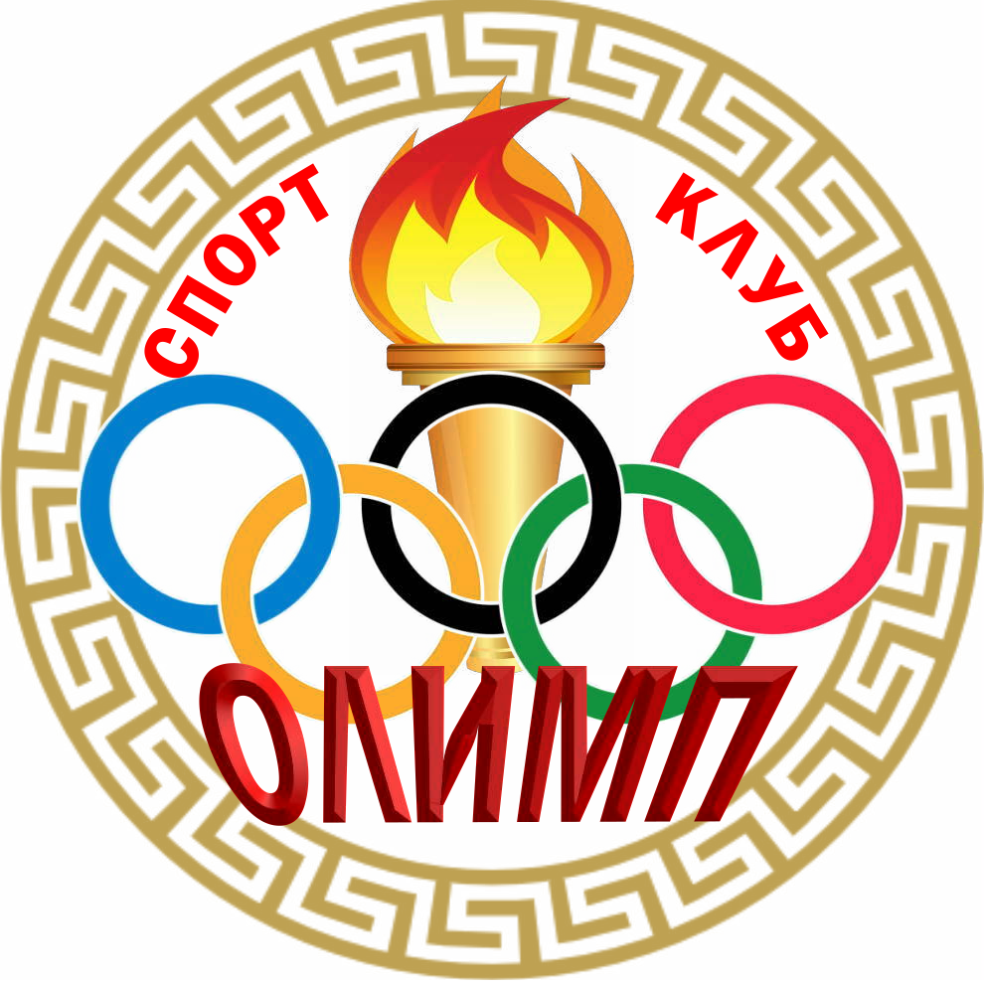
Горец

МБОУ «Муцалаульская СОШ №2»
Муниципального образования Хасавюртовского района

«Утверждаю»
Приказ № 274 от 31.08. 2021г
Директор школы _________ Гамзатов Б.М.

ДОЛЖНОСТНАЯ ИНСТРУКЦИЯ РУКОВОДИТЕЛЯ
Должностная инструкция руководителя структурного подразделения МБОУ СОШ №2 спортивного клуба «Олимп».
Общие положения.
1. Руководитель структурного подразделения (спортивного клуба «Олимп») назначается и освобождается от должности директором общеобразовательного учреждения. На период отпуска и временной нетрудоспособности руководителя клуба его обязанности могут быть возложены на заместителя директора по воспитательной работе или наиболее опытного педагога дополнительного образования. Временное исполнение обязанностей в этих случаях осуществляется на основании приказа директора школы, изданного с соблюдением требований законодательства о труде.
2. Руководитель спортивного клуба непосредственно подчиняется директору МБОУ.
3. Руководителю спортивного клуба непосредственно подчиняются: учителя физической культуры.
4. В своей деятельности исполнительный директор руководствуется Конвенцией ООН «О правах ребенка», Конституцией РФ, Трудовым кодексом РФ, Гражданским кодексом РФ, Семейным кодексом РФ, Законом РФ «Об образовании», Законом «О физической культуре и спорте в Российской Федерации», Законом РФ «Об основах системы профилактики безнадзорности и правонарушений несовершеннолетних», Федеральным законом «Об общественных объединениях», Федеральной целевой программой «Развитие физической культуры и спорта в Российской Федерации в 2011 – 2015гг.», Типовое положение об образовательном учреждении дополнительного образования детей; правилами и нормами охраны труда, техники безопасности и противопожарной защиты, а так же Положение физкультурно–спортивного клуба «Олимп».
Функции.
Основными направлениями деятельности исполнительного директора являются:
- обеспечение организации деятельности спортивного клуба;
- обеспечение духовно-нравственного, патриотического и физического воспитания учащихся школы;
- формирование здорового образа жизни и развитие массового молодежного спорта;
- повышение социальной активности, укрепление здоровья и приобщение к физической культуре подрастающее поколение;
- организация спортивно-массовых и оздоровительных мероприятий, учебно-тренировочных занятий, соревнований, конкурсов, участие в районных спортивных соревнованиях и туристических слетах;
- поддерживать связь с другими спортивными клубами, ДЮФПК и учреждениями, занимающимися развитием спорта и физическим воспитанием детей и молодежи.
Должностные обязанности.
Руководитель спортивно клуба выполняет следующие должностные обязанности:
- направляет, координирует и руководит работой Совета спортивного клуба;
- организует внеклассную физкультурно-оздоровительную и спортивно-массовую работу и мероприятия в школе, вовлекая максимальное число учащихся в группы ОФП и СФП, секции по видам спорта и туризму;
- организует внутришкольные и межшкольные соревнования и физкультурно- спортивные праздники, проводит соответствующую подготовку учащихся к спортивным соревнованиям;
- поддерживает контакт со спортивными клубами района;
- следит за соблюдением санитарно-гигиенических норм и требований, правил охраны труда, пожарной безопасности при проведении занятий и мероприятий;
- контролирует совместно с медработником состояние здоровья детей, своевременное прохождение воспитанниками медицинского осмотра;
- контролирует выполнение работниками клуба возложенных на них обязанностей по обеспечению безопасности жизнедеятельности воспитанников;
- анализирует готовность работников и воспитанников клуба к участию в соревнованиях и учебно-тренировочным занятиям;
- организует участие воспитанников клуба в районных соревнованиях и иных мероприятиях;
- организует накопление имущества и оборудования;
- организует работу по своевременной подготовке и сдаче необходимой отчетной документации;
- организует работу с родителями воспитанников спортклуба;
- имеет тесную связь со школьным Управляющим советом;
- составляет расписание работы спортивных занятий клуба;
- ведет документацию спортивного клуба;
- осуществляет подбор кадров, замену временно отсутствующих тренеров-преподавателей;
- разрабатывает планы, положения и программы деятельности спортивного клуба;
- контролирует состояние инвентаря и учебного оборудования;
- контролирует проведение занятий тренерами-преподавателями и выполнение ими утвержденных планов работы клуба;
- руководит работой сотрудников, разработкой документации клуба;
- корректирует деятельность работников и воспитанников во время образовательного процесса, учебно-тренировочных занятий, соревнований;
- представляет спортивный клуб на заседаниях педагогических советов, совещаниях, конференциях и других мероприятиях, связанных с деятельностью клуба.
Руководитель спортивного клуба имеет право в пределах своей компетентности:
- принимать любые управленческие решения, касающиеся деятельности спортклуба во время проведения тренировочных занятий и соревнований;
- давать сотрудникам и воспитанникам клуба обязательные для выполнения распоряжения во время занятий и соревнований;
- требовать от работников спортклуба выполнения:
• планов работы;
• приказов и распоряжений, касающихся их деятельности при организации занятий в клубе;
- привлекать к организации и проведению спортивно-массовых и оздоровительных общешкольных мероприятий сотрудников клуба, классных руководителей и учителей-предметников;
- представлять для поощрения директором МБОУ сотрудников и воспитанников спортклуба;
- запрашивать у директора МБОУ нормативно-правовые документы, информационный материал, необходимый для исполнения своих должностных обязанностей.

Исполнительный директор спортклуба несет ответственность:
1. за неисполнение или ненадлежащее исполнение без уважительной причины законных распоряжений руководителя, Положения «О физкультурно-спортивном клубе «Олимпия» и иных нормативных актов, должностных обязанностей, установленных настоящей инструкцией, в том числе за неиспользование прав, предоставленных настоящей инструкцией, а также принятие управленческих решений, повлекшие за собой дезорганизацию работы клуба, несет дисциплинарную ответственность в порядке, определенном трудовым законодательством.
2. за применение, в том числе однократное, методов воспитания, связанных с физическим и (или) психическим насилием над личностью обучающихся, руководитель клуба может быть освобожден от занимаемой должности в соответствии с трудовым законодательством и Законом РФ «Об образовании».
3. за нарушение правил пожарной безопасности, охраны труда, санитарно-гигиенических правил организации образовательного, учебного и хозяйственного процессов, планов работы спортклуба руководитель привлекается к административной ответственности в порядке и в случаях, предусмотренных административным законодательством.
4. за причинение клубу или участникам образовательного процесса вреда (в том числе и морального) в связи с исполнением (неисполнением) своих должностных обязанностей, а также неиспользованием прав, предоставленных настоящей инструкцией, исполнительный директор клуба несет материальную ответственность в порядке и пределах, установленных трудовым и (или) гражданским законодательством.
Взаимоотношения. Связи по должности.
Руководитель спортивного клуба:
• работает в режиме ненормированного рабочего дня по графику, составленному исходя из 36-часовой рабочей недели и утвержденному директором школы;
• планирует свою работу на каждый учебный год самостоятельно. План его работы утверждается директором МБОУ не позднее пяти дней с начала планируемого периода;
• предоставляет директору школы письменный отчет о своей деятельности в течение 10 дней после окончания полугодия и учебного года;
• получает от директора МБОУ информацию нормативно-правового и организационно- методического характера, знакомится под расписку с соответствующими документами;
• систематически обменивается информацией по вопросам, входящим в его компетенцию, с педагогическими работниками и заместителями директора МБОУ;
• исполняет обязанности заместителей директора, тренеров-преподавателей в период их временного отсутствия (отпуск, болезнь и т.п.). Исполнение обязанностей осуществляется в соответствии с законодательством о труде и уставом МБОУ на основании приказа директора школы;
• передает директору школы информацию, полученную на совещаниях и семинарах, непосредственно после ее получения.

«СОГЛАСОВАНО»
Завуч. школы _________ Азиева М.К.
«____»___________2021г

«УТВЕРЖДАЮ»
Директор школы _________ Гамзатов Б.М.
«31 » 08. 2021г

План работы
фикультурно-спортивного клуба «Олимп»
на 2021 – 2022 уч. год.

№  п/п | дата | мероприятие | классы
 |  | внутришкольные мероприятия
1. | до 15.09.2021 | Выборы состава Совета спортивного клуба | учащиеся + учителя
2 | 09.2021 | Национальные игры | 9-11 кл
3 | 09.2021 | Л/атлетический праздник посвященный началу учебного года: «азимут» | 5-11кл
4 | сентябрь-октябрь | Спартакиада школьников | 5-11кл
5 | 10.2021 | Первенство по настольному теннису | 7-11 кл
6 | 10.2021 | Соревнования «Школа безопасности» | 5-9кл
7 | 11.2021 | Весёлые старты | 5-9 кл
9 | 11.2021 | «Старты надежд » | 7-9 кл
10 | 12.2021 | День здоровья (первенство по ОФП) | 1-11 кл
11 | 02.2022 | Военно-спрортивная эстафета, посвященная Дню защитника Отечества | 9-11 кл
12 | 12.2022 | Первенство по мини-футболу | 7-11кл
13 | 04-05.2022 | Неделя здоровья | 5-11кл
14 | 15.03.2022 | Первенство по волейболу | 8-9-11 кл
15 | 05.2022 | Первенство по футболу | 5-11кл
16 | 04.2022 | л/атлетический праздник посвященный Дню Победы | 5-11 кл
17 | 05.2022 | «Спорт для всех» спортивный праздник посвященный окончанию учебного года | 1-11 кл
 |  | организационно – педагогическая работа
1 | сентябрь | Обсуждение и утверждение плана работ на 2021 - 2022 учебный год
2 | сентябрь | Составление режима работы спортивных секций. Составление плана спортивно-массовых мероприятий на 2021-22 учебный год. | Руководитель ФСК Директор школы
3 | сентябрь- октябрь | Составление режима работы спортивных секций. Составление плана спортивно-массовых мероприятий на 2021-22 учебный год. | Руководитель ФСК, Зам.директора по ВР
4 | в течении года | Подготовка спортивного зала и площадок. Подготовка команд участников. Подбор судейских бригад. Обеспечение наградного фонда. | Учителя физкультуры, Руководители секций, Физорги классов
5 | в течении года | Оформление стенда клуба: Оформление текущей документации (таблицы соревнований, поздравления, объявления); Обновление необходимой информации; Оформление стенда «Надежды спорта». | Руководитель ФСК,  Совет клуба
 |  | учебно – воспитательная работа
6 | в течении года | Участие в общешкольных, классных родительских собраниях, консультации родителей. Привлечение родителей для участия в спортивно-массовых мероприятиях в качестве участников, судей и группы поддержки. | Руководитель клуба Учителя ФК Руководители секций
7 | в течении года | Организация и проведение спортивно-массовых мероприятий и праздников (согласно плану) | Руководитель клуба Учителя ФК Руководители секций
 |  | методическая работа
8 | по вызовы | Посещение семинаров для руководителей ФСК | Руководитель клуба Учителя ФК Руководители секций
9 |  | Посещение курсов повышения квалификации | руководитель
10 | в течении года | Изучение нормативной документации, регламентирующей деятельность ФСК
11 |  | Посещение занятий спортивных секций
 |  | спортивно-массовая работа
12 | сентябрь | Составление и утверждение плана спортивно-массовых мероприятий. | Руководитель ФСК Организатор ВР, Директор школы
13 | в течении года | Составление положения для проведения спортивно-массовых мероприятий | Руководитель ФСК
14 | В течение года согласно календарю соревнований | Организация и проведение внутриклубных соревнований и праздников | Руководитель ФСК, Учителя ФК Руководители секций
15 |  | Обеспечение участия команд клуба в районных соревнованиях и соревнованиях среди ФСК
 |  | контроль и руководство
16 | в течении года | Проверка учебно-тренировочных занятий. | Руководитель клуба
17 | ежемесячно | Анализ хода выполнения поставленных задач и проведения спортивно-массовых мероприятий
18 | ежеквартально | Корректировка работы клуба
19 | сентябрь-октябрь | Составление и утверждение календарно-тематических планов тренировочных занятий на учебный год. | Руководитель ФСК, Зам директора по УВР, Директор школы
 |  | финансово-хозяйственная деятельность
20 | в течение года | Приобретение спортивного инвентаря. Приобретение призов, наградных материалов. | Руководитель ФСК  Учителя ФК  Руководители спортивных секций
21 |  | Оформление стенда спортклуба «Олимп»
23 | май-июнь | Подготовка школьной спортивной площадки (ограждение, освещение, установка футбольных ворот)

План подготовил: учитель физической культуры ________________Мусаев Ш.Г.

«Утверждаю»
Директор школы _________ Гамзатов Б.М.

22

